Biscuits Fers à cheval
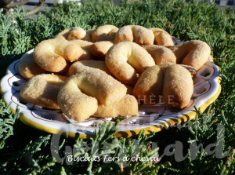 Pour 100 Biscuits Fers à cheval
- 200 g de beurre pommade
- 100 g de sucre glace
- 1 œuf moyen
- 1 gousse de vanille
- 300 g de farine
- 5 g de levure chimique
- 130 g d'amandes en poudre
- sucre cristal
Plaques tapissées de papier cuisson
Température du four à 170°C
Faire blanchir en fouettant le beurre et le sucre glace.
Ouvrir la gousse de vanille et gratter les graines.
Incorporer l'œuf et les graines de la gousse de vanille tout en continuant à fouetter pour obtenir une pommade homogène.
Ajouter la farine, la levure et la poudre d'amande.
Travailler rapidement pour amalgamer les ingrédients.
Former une boule à l'aide d'une corne.
Couvrir et mettre au frais pendant 30 minutes au-moins pour laisser la pâte se raffermir.
Former des petits boudins de pâte d'environ 1 cm de diamètre et couper des tronçons de 6 cm.
Former des fers à cheval et les tremper dans du sucre cristal.
Déposer les biscuits sur la plaque en les espaçant un peu.
Enfourner pour une quinzaine de minutes jusqu'à ce que les biscuits soient dorés.
Faire glisser la feuille sur le plan de travail et laisser refroidir.
À cacher rapidement dans une boîte en métal.

